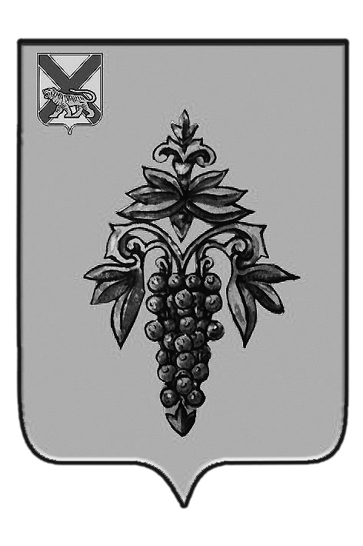

ДУМА

ЧУГУЕВСКОГО

МУНИЦИПАЛЬНОГО РАЙОНА

От 27.09.2013г. |  |  | № 353
О внесении изменений в решение Думы Чугуевского муниципального района от 12 июля 2007 года № 511 «Денежное содержание муниципальных служащих органов местного самоуправления Чугуевского муниципального района»

Р Е Ш Е Н И Е
В соответствии с решением Думы Чугуевского муниципального района от 17 декабря 2012 года № 273-НПА «О районном бюджете на 2013 год и плановый период 2014 и 2015 годов», руководствуясь статьей 86 Бюджетного кодекса Российской Федерации, статьей 53 Федерального закона от 06 октября 2003 года № 131-ФЗ «Об общих принципах организации местного самоуправления в Российской Федерации», на основании статей 30,36 Устава Чугуевского муниципального района, Дума Чугуевского муниципального района

РЕШИЛА:

1. Принять решение «О внесении изменений в решение Думы Чугуевского муниципального района от 12 июля 2007 года № 511 «Денежное содержание муниципальных служащих органов местного самоуправления Чугуевского муниципального района».
2. Направить указанное решение главе Чугуевского муниципального района для подписания и опубликования.
3. Настоящее решение вступает в силу со дня его подписания.
Председатель Думы  Чугуевского муниципального района | 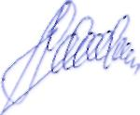 | П.И.Федоренко

ДУМА

ЧУГУЕВСКОГО

МУНИЦИПАЛЬНОГО РАЙОНА

Р Е Ш Е Н И Е
О внесении изменений в решение Думы Чугуевского муниципального района от 12 июля 2007 года № 511 «Денежное содержание муниципальных служащих органов местного самоуправления Чугуевского муниципального района»

Принято Думой Чугуевского муниципального района
«27» сентября 2013 года

Статья 1.

Внести в решение Думы Чугуевского муниципального района от 12 июля 2007 года № 511 «Денежное содержание муниципальных служащих органов местного самоуправления Чугуевского муниципального района» изменение, изложив приложение 1 в новой редакции (прилагается).

Статья 2.
Настоящее решение вступает в силу с 01 октября 2013 года и подлежит официальному опубликованию.

Глава Чугуевского  муниципального района | 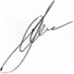 | А.А.Баскаков

«30» сентября 2013г.
№ 353 - НПА

Приложение

к решению Думы Чугуевского муниципального района

от «30» сентября 2013 года № 353 - НПА

«Приложение 1
к решению Думы
Чугуевского муниципального района
от 12.07.2007 № 511

РАЗМЕР ДОЛЖНОСТНЫХ ОКЛАДОВ
МУНИЦИПАЛЬНЫХ СЛУЖАЩИХ
В ОРГАНАХ МЕСТНОГО САМОУПРАВЛЕНИЯ
ЧУГУЕВСКОГО МУНИЦИПАЛЬНОГО РАЙОНА

Наименование должности | руб.
1 | 2
Раздел 1.
Размер должностных окладов муниципальных
служащих в аппарате Думы Чугуевского муниципального района
Начальник отдела | 4188
Главный специалист 1 разряда | 3380
Главный специалист 2 разряда | 3332
Ведущий специалист 1 разряда | 3236
Ведущий специалист 2 разряда | 3190
Старший специалист 1 разряда | 2476
Старший специалист 2 разряда | 2427
Специалист 1 разряда | 2094
Раздел 2.
Размер должностных окладов муниципальных
служащих в администрации Чугуевского муниципального района
Первый заместитель главы администрации | 5468
Заместитель главы администрации | 5251
Руководитель аппарата администрации | 5004
Заместитель руководителя аппарата администрации | 4474
Начальник управления | 4474
Заместитель начальника управления | 4284
Начальник отдела | 4188
Начальник отдела в управлении | 4045
Главный специалист 1 разряда | 3380
Главный специалист 2 разряда | 3332
Ведущий специалист 1 разряда | 3236
Ведущий специалист 2 разряда | 3190
Ведущий специалист 3 разряда | 3141
Старший специалист 1 разряда | 2476
Старший специалист 2 разряда | 2427
Специалист 1 разряда | 2095
Раздел 3.
Размер должностных окладов муниципальных
служащих в контрольно-счетном комитете Чугуевского муниципального района
Председатель контрольно-счетного комитета | 4474

